Лучше всего – чтоб смерти не было. Чтобы были вечно цветущие восемнадцать лет, и соловьи, и дорога в поле, и первая любовь – и чтобы все это навсегда. И чтобы близкие не умирали, и родители были рядом, и бабушка здорова, и дед бравый и веселый, и сам ты – неуязвимый и бессмертный, как бывает только в юности и детстве. И то, к сожалению, не всегда.
Хоспис — это больница для людей, которых уже не вылечить.
Обычно туда попадают с онкологией. Хосписы существуют, чтобы максимально облегчить неизлечимым больным страдания: подобрать обезболивание, снять интоксикацию, тошноту и другие симптомы.

В хоспис не надо “сдавать”. Но это место, где со смертью можно договориться
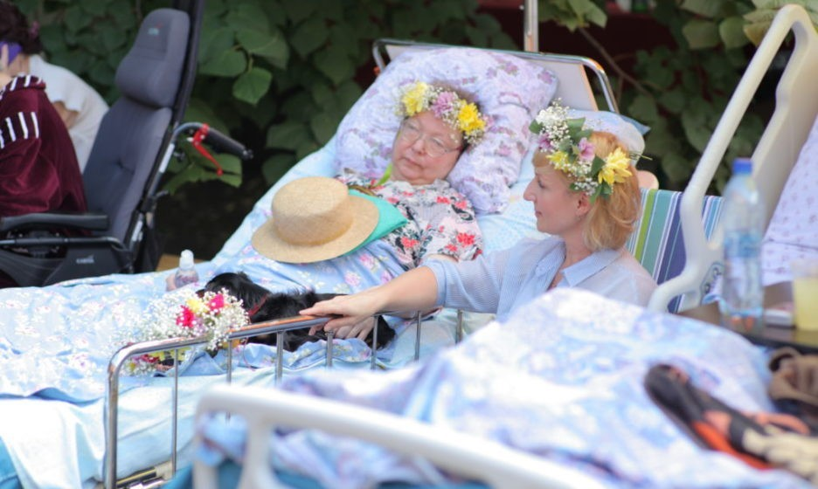 Этимологически данный термин происходит от латинского слова «hospitalium», что буквально означает – гостевой дом. Данное название изначально использовалось для описания убежища для утомленных и больных путешественников, которые возвращались с религиозных паломничеств. В 1960-х годах доктор Сисели Сондерс основала современное хосписное движение, создав приют Святого Кристофера под Лондоном. Именно в этом приюте были разработаны и взяты на вооружение все современные практики по профессиональному уходу за умирающими людьми.
Как правило, хосписные услуги нужны людям в том случае, если врач подтверждает, что пациенту осталось жить всего шесть месяцев или менее того. Но на самом деле, оставшееся время не является основным критерием, поскольку врачи не могут знать, когда пациент умрет. Шесть месяцев — это общее правило.
Главной и основной задачей хосписного обслуживания является обеспечение комфорта и поддержка пациента и его семьи в это сложное время. Когда пациента принимают в хосписе, у семьи обычно становится меньше забот связанных с бытовым обслуживанием тяжелобольного человека. Хосписное лечение может проводиться там, где пациент живет. Это может быть родной дом, дом престарелых или другое специализированное учреждение.
Врачи, медсестры и ассистенты берут на себя такие обязанности, как:
- Услуги врача;
- Сестринские услуги;
- Домашние медицинские помощники;
- Медицинское оборудование и материалы;
- Лекарства для облегчения боли и лечения симптомов;
- Диетическое консультирование;
- Непрерывный уход в кризисные периоды;
- Физическая и трудотерапия;
- Логопедия;
- Временный уход за семьей;
- Социальные услуги.
Помимо физической помощи, сотрудники хосписа помогают пациентам эмоционально и духовно справляться с проблемами в конце жизни. Советники и духовные консультанты обычно входят в группу лечения и также помогают семье. Многие даже оказывают услуги по консультированию и психологической реабилитации семьи после смерти пациента.
Неожиданная болезнь может настигнуть тебя или твоих близких в любой момент, и не все готовы обеспечить достойный уход больному, который неизбежно скоро умрёт. Многим стыдно за то, что они не могут уделить своему другу или родственнику достаточно своего времени и сил. В такие моменты можно воспользоваться услугами хосписов.

